Renseignements auprès de l’ODPCGO :
https://odpcgo.fr
organisme de formation continue agréé ANDPC n° 4431
L’inscription au DPC se fait directement, après validation par l’ANDPC, sur le site MonDPC: https://www.mondpc.fr/
Contact auprès de :
Secrétariat ODPCGO
Martine MAURI 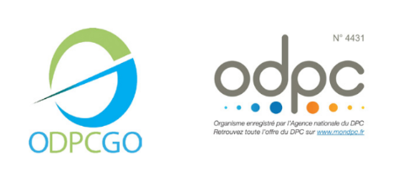
10 rue de la Prévôté
68250 ROUFFACH
Tél. 0607833785
martine.mauri@gogmdpc.org

INSCRIPTION DPC N°44312626005 ANDPC

session S:26 001 en attente de validation

TITRE: Amélioration du diagnostic précoce et de la prise en charge globale de l'endométriose : de la symptomatologie au parcours de soins coordonné

Retournez les pièces à :

Adresse postale : Mme MAURI Martine secrétariat ODPCGO

10 rue de la Prévôté 687250 ROUFFACH

Adresse mail : martine.mauri@gogmdpc.org
Tél. 06 07 83 37 85
Attention ! Toutes les informations sont obligatoires et nécessaires à la validation de votre inscription au DPC
Nom (usuel) : ..........................................................
Prénom:............................................ Date de naissance :............................
Spécialité médicale : ..............................................................................................................
Adresse de correspondance : .................................................................................................
...............................................................................................................................................
Code postal : ..................................... Ville : ……………………………………………..
N°ADELI : ........................................... N°RPPS : ..........................................
Téléphone fixe : .....................................
Mobile : .................................................
Courriel : .......................................................................................
Contact affaires médicales (si salarié) : .......................................................................................

DATE : Signature
Je suis :
Praticien exerçant une activité libérale supérieure à 50 %
ou travaillant en centre de santé conventionné => Prise en charge ANDPC
Praticien exerçant une activité salariée supérieure à 50 %
(hors Centre de santé conventionné) => Prise en charge par votre employeur et/ou ANFH
ou OPCA

